Физкультурный праздник «Юные пожарные», посвященный Дню Защитника Отечества прошёл в старших группах: «Радуга» и «Непоседы».

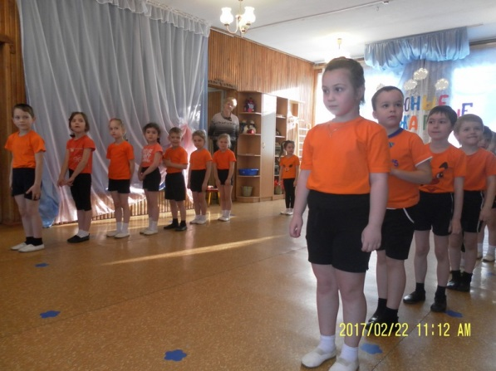
На это открытое мероприятие, подготовленное инструктором физкультуры – Жуковой Татьяной Владимировной и воспитателями групп, были приглашены папы, дедушки и братья наших воспитанников.
Дети с яркими флагами торжественно промаршировали по залу, выполняя команды перестроения, и четко выполнили упражнения под марш юных пожарных. Физкультурная разминка закончилась и сразу же в зал примчалась Баба Яга. Она была расстроена тем, что Избушка на курьих ножках куда-то пропала, куда-то убежала, оставив только письмо. Что в том письме было написано, Баба Яга не смогла прочесть (неграмотная старушка), поэтому она и обратилась в детский сад за помощью. Открыли конверт, стали письмо читать и выяснилось, что Избушка сбежала не просто так, уж очень страшно ей стало. Баба Яга за печью не следила, угольки так и летели на пол, утюг выключать забывала, иногда и чайник на плите оставляла без присмотра, того и гляди сгореть могла деревянная изба. Дети и взрослые решили Бабе Яге помочь и рассказать о правилах пожарной безопасности. Ребята прочитали стихи о том, что нельзя оставлять затопленную печь без присмотра, что нельзя сушить белье над газом, что нужно правильно пользоваться электроприборами, что детям нельзя трогать спички, а в конце дружно продекламировали: «Если увидишь огонь или дым, скорее звони! Телефон – 01». Баба Яга ответила, что все поняла, но как на практике применять правила не знает. Решено было разбиться на две команды и показать в играх и эстафетах как нужно действовать, если случится пожар.

Первая эстафета называлась – «Телефон пожарной части – 01». Нужно было подлезть под дугу, взять телефон и громко крикнуть: «01!». Вторая эстафета называлась «Перенеси угольки». Дети брали лопатку, подбегали к костру, клали на лопатку кубик и, оббегая костер, несли «уголек» на вытянутой руке к своей команде. В перерыве Баба Яга и гости послушали рассказ в стихах о том, как мальчик Рома решил поиграть с горящими угольками, открыл дверцу печки в бабушкином доме и деревянный пол моментально загорелся. Чудом спаслись бабушка и Рома и, сидя в сугробе, мальчик не мог никак понять: «Зачем же он дверцу полез открывать?».
«А затем пришла пора спасать животных из огня». Ребята должны были пролезть в «тоннель», взять фигурку животного, пробежать вокруг костра и вернуться к своей команде также через «тоннель».

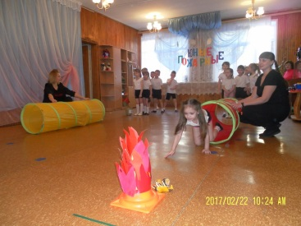
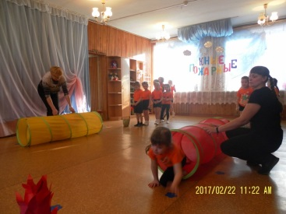

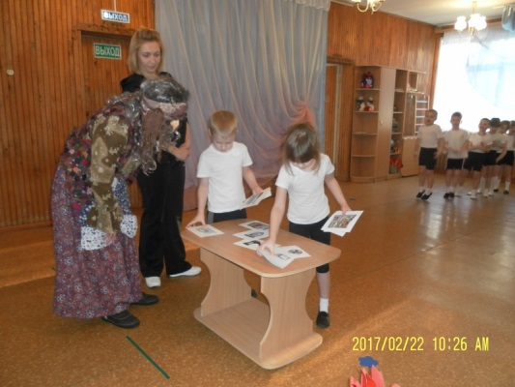
В следующем конкурсе «Нагревательные и не нагревательные приборы» участвовали капитаны команд.

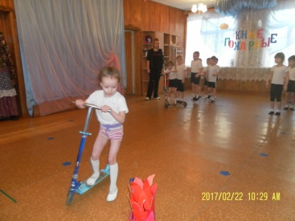
Следующая эстафета называлась «Спешим на пожар». Дети каждой команды должны были на самокате объехать препятствие и передать эстафету следующему игроку. Быстро действовать и уметь хорошо управлять техникой (самокатом)– это качество смелых людей. Не у всех игроков получилось быстро прокатиться вокруг костра, но самое главное, что никто не спасовал, пусть медленно, но верно двигался к цели.

В следующей игре ребята рассказали и показали Бабе Яге, как нужно действовать во время пожара, если «дым стоит столбом». Мальчики и девочки умело проползли по-пластунски в безопасное место. Всем ребятам очень хотелось поучаствовать в конкурсе «Чья машина быстрее приедет на пожар?», но выпало играть только шестерым игрокам. Нужно было передвигать пожарные машины и самосвал с песком, наматывая веревку на палочку. Поучаствовали в этом конкурсе и гости.
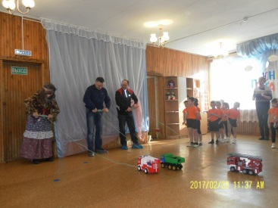
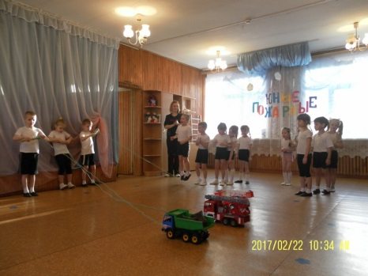

Вот тут-то Избушка и подала свой голос, стала Бабу Ягу домой звать. Она обрадовалась, поблагодарила ребят за интересный праздник и хороший урок по пожарной безопасности. Убежала бабушка к избушке, а дети получили в награду медали со звездами и надписью «Юный пожарный». Баба Яга в благодарность забросила в зал коробку, в которой оказалось много конфет. Дети были в восторге!
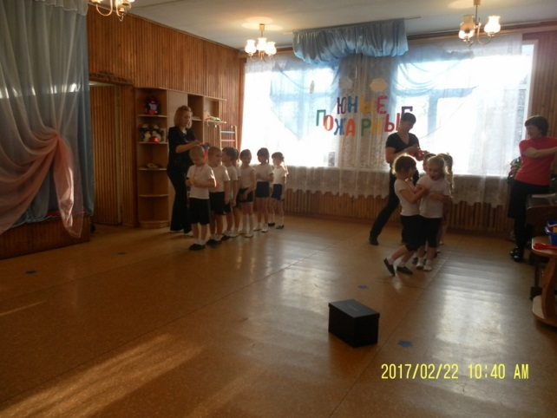

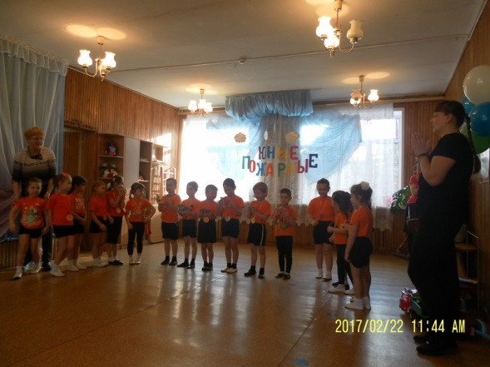
Праздник закончился традиционным маршем победителей и, конечно же, победили все дети, потому, что всех нас объединяет дружба и любовь к своей семье, к своей стране! С праздником, дорогие мужчины!!!

